System operacyjny: Microsoft Windows 10

Środowisko programistyczne: Microsoft Visual Studio 22

Języki programowania: C#, XAML

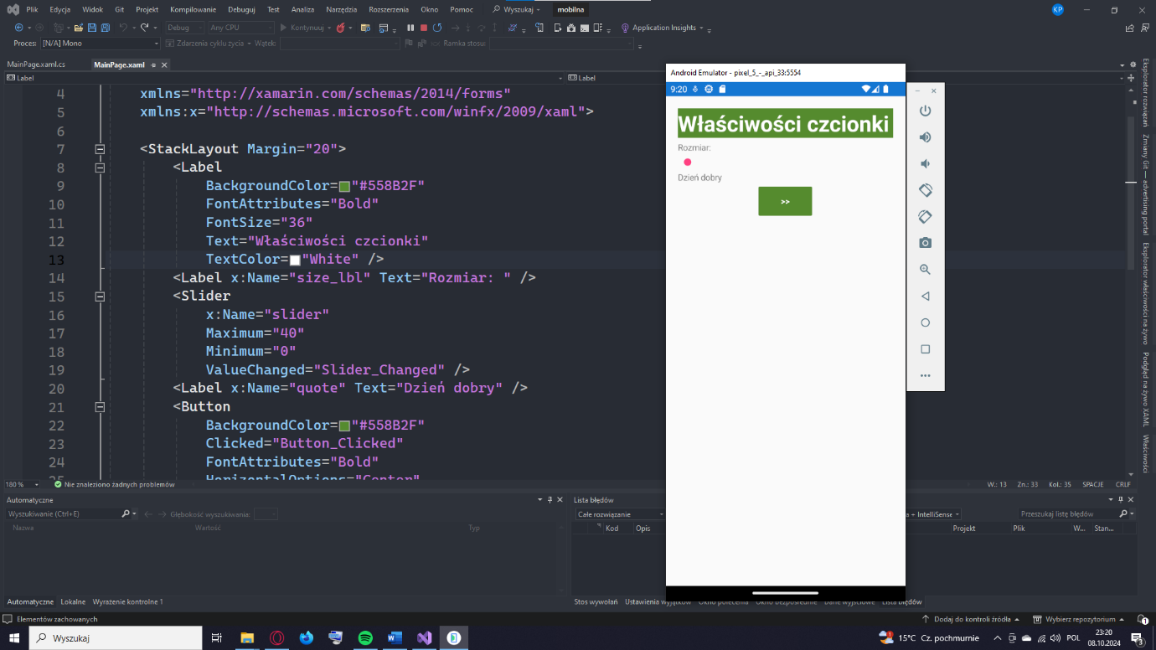

Mobilna1.png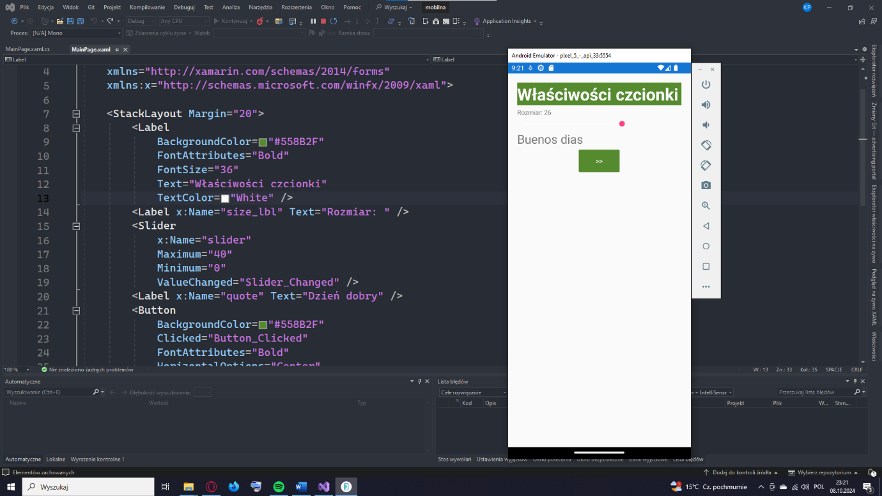

Mobilna2.png

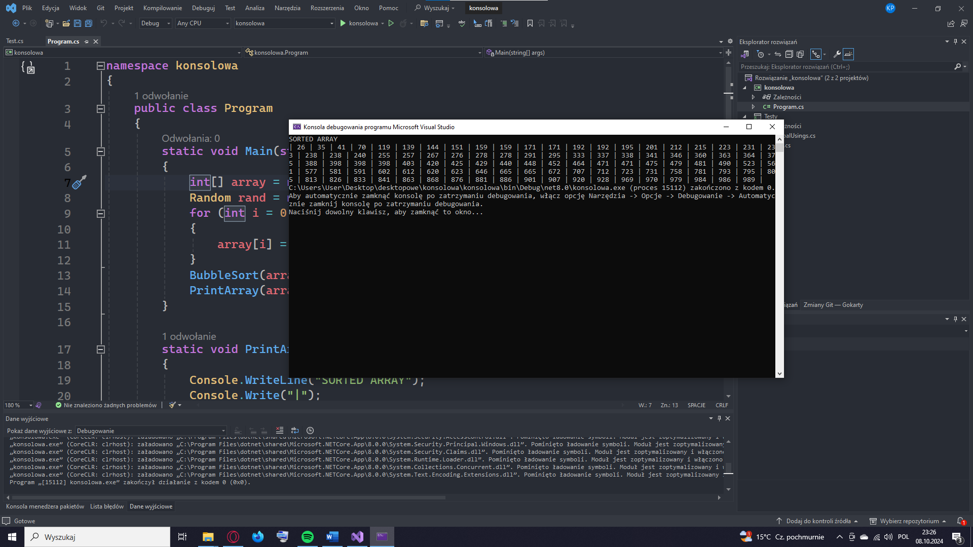

Konsolowa_testy(opcja 1).png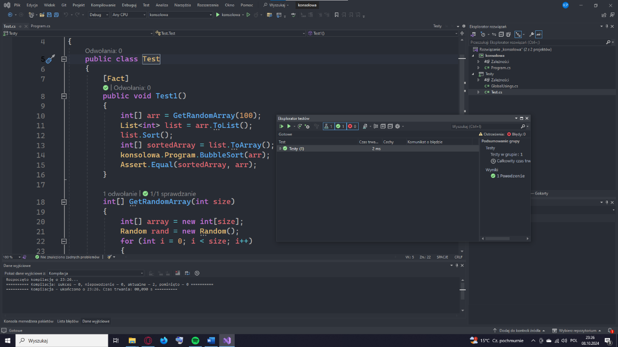

Konsolowa_test(opcja 2).png